Сценарій «Shakespeare Festival»

Автор:
Савенкова Земфіра Вікторівна,
учитель іноземної мови Попівського НВК №2
Карлівської районної ради Полтавської області

Оформлення: Камін. Стіл. Квіти. Свічки. Чорнильниця. Гусяче перо. Театральна маска.
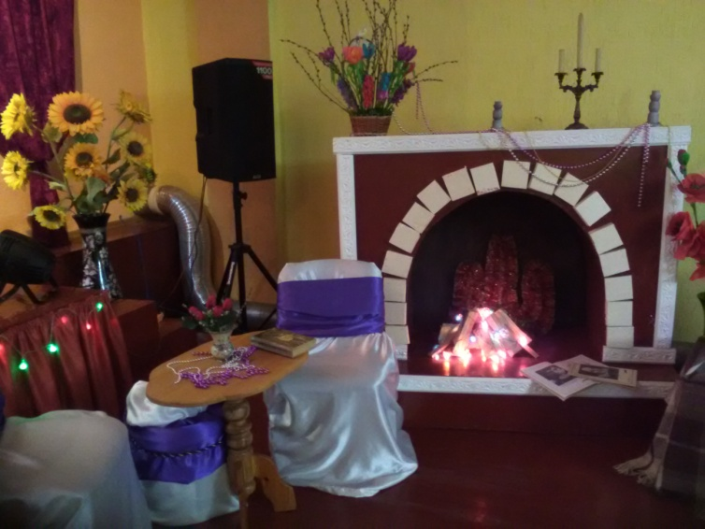
Музичне оформлення: пісня «Шекспир» групи “Любовные истории”. Танець в театральних масках .
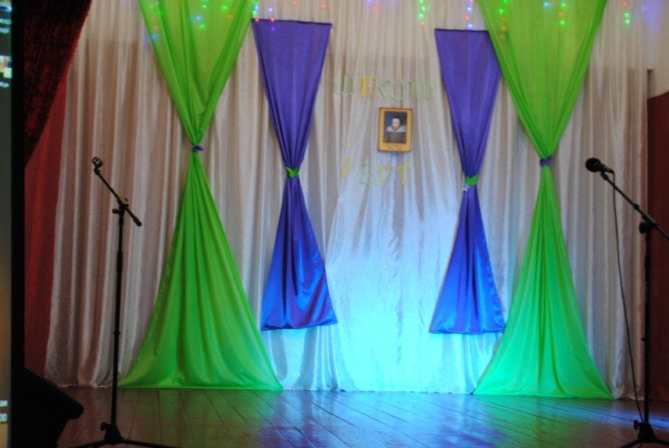
Організаційна робота:
Учні шкіл району об'єдналися в три команди , що будуть представляти драматичні твори: «Ромео і Джульєтта», «Гамлет», «Приборкання норовливої».
Випробування для команд
- Презентація буктрейлеру (10 хв.) англійською мовою про драматичний твір, який представляє команда (Ромео і Джульєтта», «Гамлет», «Приборкання норовливої»).
Буктрейлер — короткий відеоролик за мотивами книги, кліп по книзі. Метою створення буктрейлера є спонукання до прочитання книги. Його особливістю є те, що розповідь про книгу подається в образній, інтригуючій формі.
- Вікторина на кращого знавця життя та творчості В. Шекспіра.
- Виразне читання сонетів (за вибором членів команди) та пісні на слова Шекспіра.
- Конкурс капітанів – творча робота (фанфіки на драматичні твори, що представляються).

Фанфік або фанфікшн (від англ. fan — фанат і fiction — художня література) – різновид творчості фанатів популярних творів мистецтва, похідний літературний твір, заснований на якомусь оригінальному творі (як правило, літературному або кінематографічному), використовує його ідеї сюжету і (або) персонажів.
Фанфік – жанр масової літератури, створеної за мотивами художнього твору фанатом цього твору, що не переслідує комерційних цілей, для читання іншими фанатами.
Фанфік – це не пародія і не пересмикування сюжетів чи героїв. Найчастіше це абсолютно серйозна розповідь про пригоди улюблених літературних персонажів.

- Інсценізація уривку твору (до 10 хв.)

План проведення Шекспір- FESTу

Ведучі:
- He was not of an age and of all time.
- Він – поза часом.
- He is the most famous poet and playwright.
- Він – найбільш відомийпоет і драматург у світі.
- ThisisWilliam Shakespeare.
- Це – ВільямШекспір.
- He wrote about love: the most victorious and eternal.
- Він писав про любов: любоввічну й всепереможну.
- Love… the most furious and pained.
- Любов … шалену і страждальну.
- Love … the most infinite and pure.
- Любов … безмежну і чисту.
Презентація відеозвернення Торкут Н.М.,
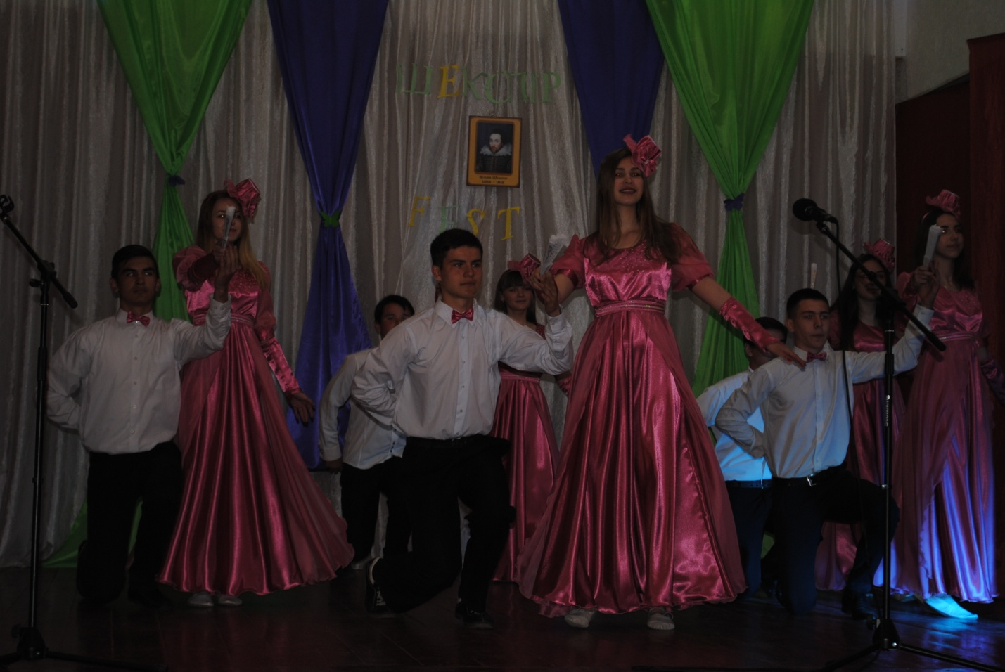
Ведуча 1: GOOD afternoon dear friends. As you can see we have not an ordinary event today.
Our meeting is devoted to the great writer of all time – to William Shakespeare.
Ведуча2: Whose literary works are known everywhere in the world, whose plays, written for a small theatre in the late 16th century, are played on the biggest stages of all countries nowdays.
Ведуча1: In the last half of the 16thand the beginning of the 17th centuries are known as the Golden Age of English literature. It was the time of English Renaissance and it is even called “The Age of Shakespeare.
Ведуча2: By the way, do you know what the surname of Shakespeare mean?
To shake - трясти
A spear - спис
It means “the man with a spear”. And we can say that William Shakespeare has shaken the whole mankind with his works. He is the author of 37 plays, 7 books of poems and 154 sonnets.
Ведуча1: The quotations from Shakespeare’s works are widely used by writers and ordinary people.
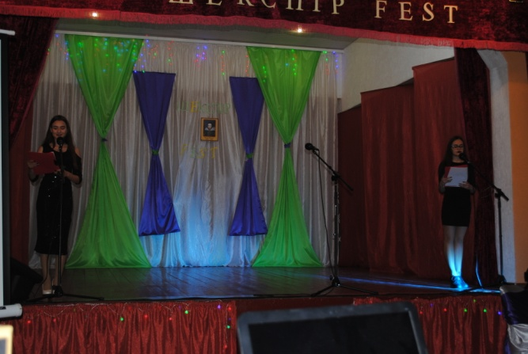
КорольЛір: Four hundred years ago the greatest English writer used to be.
He wrote sonnets, songs and plays
And he was born to be in love.
His name was William, Will Shakespeare.
And now, my friends, we will begin.

Доброго дня, друзі!Сьогодні ви присутні на , присвяченому моєму великому творцеві . Ведучим буду я – людина трагічної долі – Король Лір.

Сьогодні три команди тут зібрались
Змагатись у нелегкій боротьбі
І ролі різні також їм дістались
А переможцями тут будуть всі.
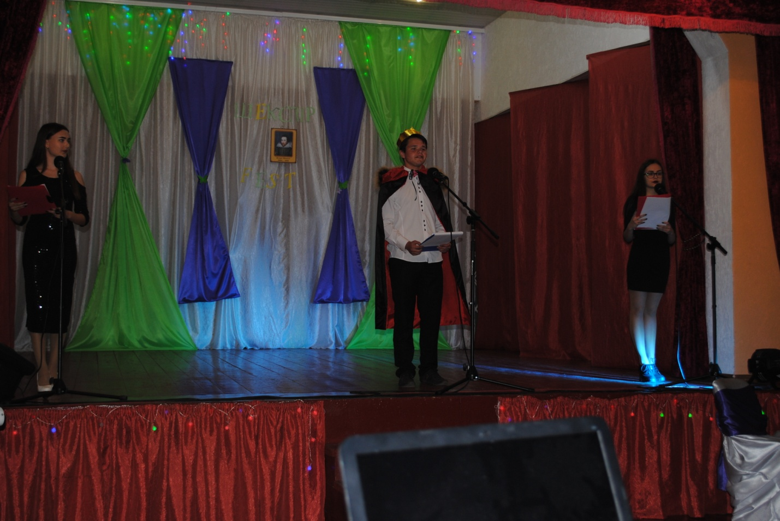
Ведуча2: Let me introduce our participants. The first team “Romeo and Juliet”, the second team “Hamlet” and the third team “The Taming of the Shrew”

Король Лір:
Щоб змагання було чесним
Вибрали журі почесне.
Погляньмо разом з вами, друзі,
Хто буде в цім почеснім крузі.
Let’sintroduceourcompetentjury
Король Лір:
Тепер командам «В добрий час» скажу
І перший конкурс я оголошу.

Ведуча1: Our participants are ready to compete.
The first contest “Abook trailer”.
“Abook trailer”is a video advertisement for a book.

Ведуча2: Нашим командам потрібно презентувати драматичні твори, знявши короткий буктрейлер за мотивами книги. Основне завдання команд - яскраво і образно розповісти про книгу, зацікавити, заінтригувати читача, спонукати до читання.

Презентація бук трейлерів

Ведуча1: I invite the first team“Romeo and Juliet”.
Ведуча2: The next team we invite is the team “Hamlet”
Ведуча1: Thenextcontestantis “The Taming of the Shrew”

Ведуча2: It’s a very interesting contest. Thankyou.

КорольЛір:
Початок є. До чого ж тут слова!
Оголошується конкурс номер два.
Ведуча2: Shakespeare’s Quiz.
Наступний конкурс -вікторина. Учасники повинні відповісти на запитання, пов’язані з біографією та творчістю Шекспіра.
Король Лір:
По різному відповідали нам команди,
А від журі чекаєм тільки правди.
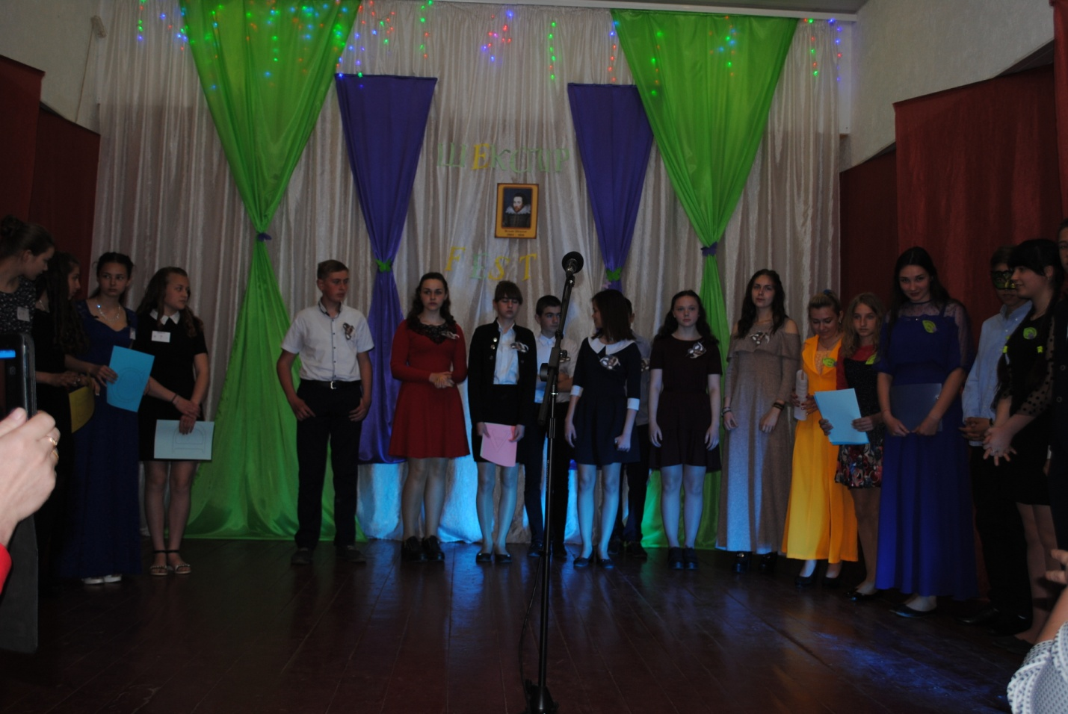
Ведуча1: We can’t imagine a talk about Shakespeare without mentioning his Sonnets.
Shakespeare’s sonnets played a very important role in his creative works.
Учениця2.All sonnets are divided into 3 groups:
-sonnets devoted to his friend
-sonnets devoted to his beloved woman.
-sonnets about the beauty and joy of love.
Ведуча2: Now we are going to recite of Shakespeare’s sonnets.
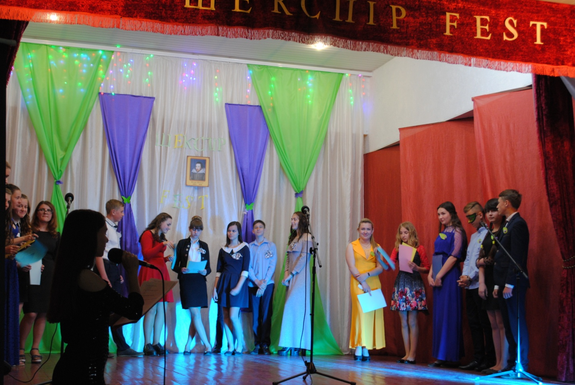
КорольЛір:
Я хочу різних вражень без вагання
І пропоную конкурс вам –
Шекспірівські читання!
The first team we invite is
Ведуча2: Very nice! Thank you! The next team is
Ведуча1: It was affecting! Thank you very much!
«Сонети — це ключ, котрим Шекспір відкрив своє серце». Але сонети можна не тільки читати, а й співати.
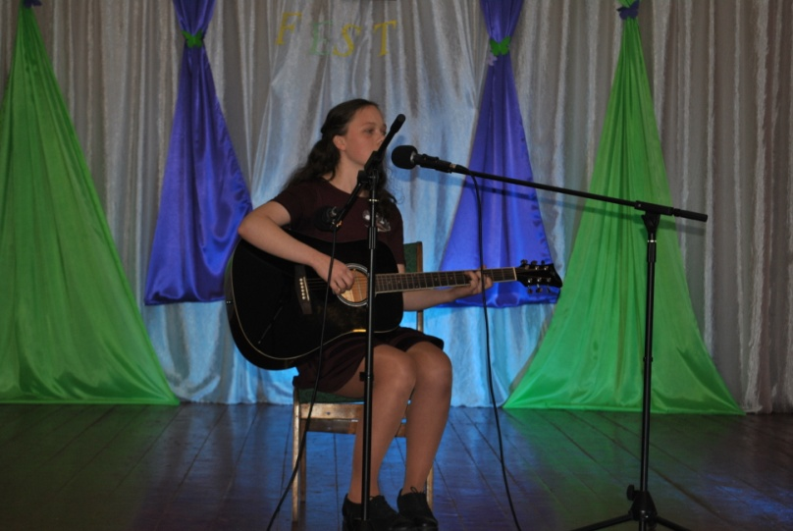
Виразне читання сонетів Шекспіра та виконання сонетів, що стали піснями
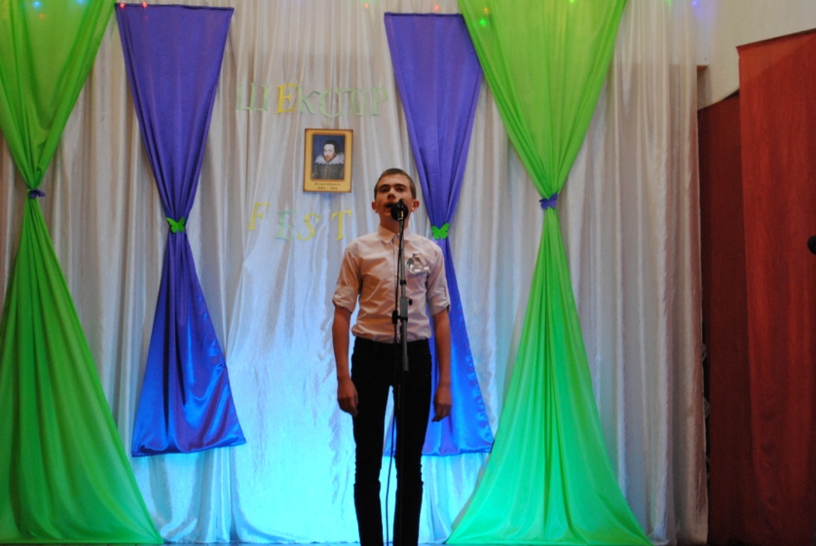
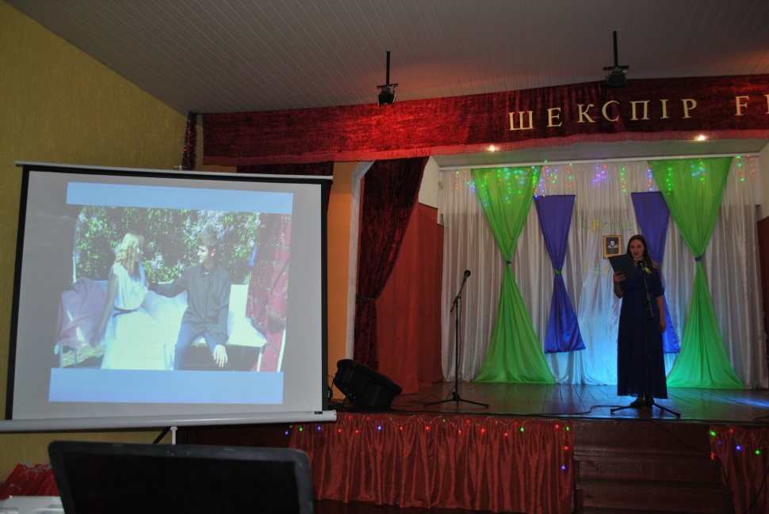

Король Лір:
Петруччо, Монтеккі і принц Датський,
Вперед на конкурс капітанський.
Ведуча2: Наступний конкурс «Фанфік». Фанфік – це твір за мотивами популярних оригінальних творів. Задача команд створити фанфік за мотивами творів, які вони представляють.
Ведуча1: It’s a very interesting contest. Thankyou.

Король Лір:
Актори, нам майстерність покажіть
Виставою ви нас заворожіть.
І в добру путь трагедія і сміх.
Останній конкурс зараз і для всіх.
Ведуча1: Now you can try yourself as actors.
I invite the team …
The next team is…
Lets meet the team…
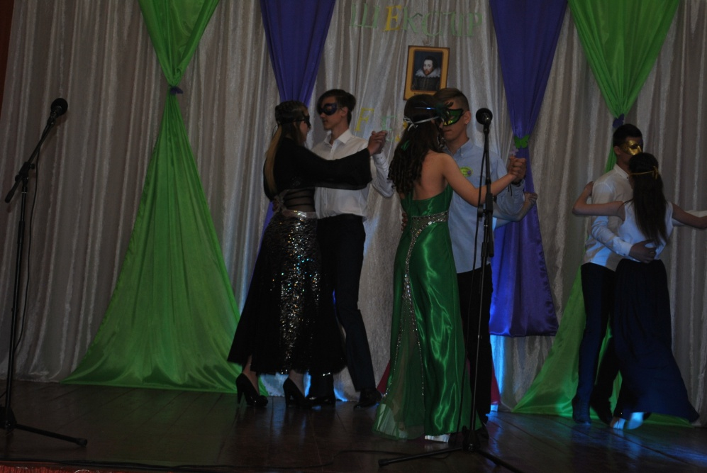

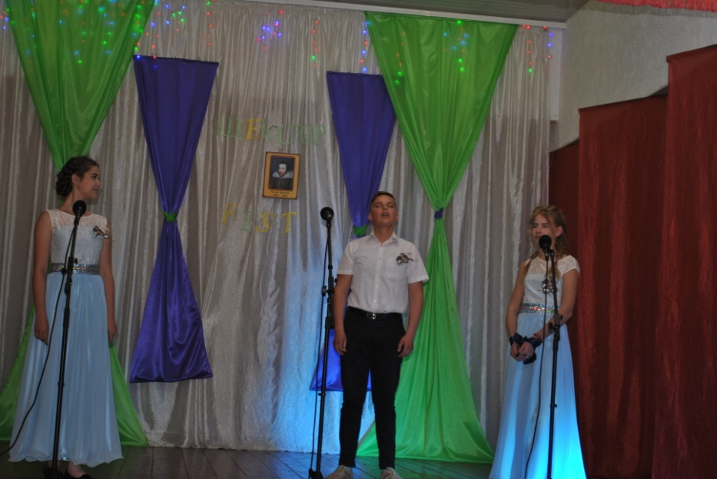

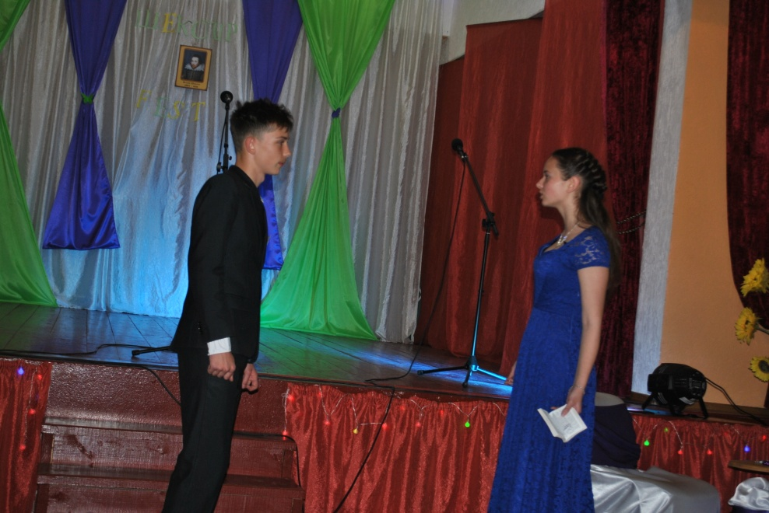

Король Лір:
Спасибі, дякуємо, добре всі зіграли.
І ось настав той урочистий час.
Нам свято ви сьогодні дарували.
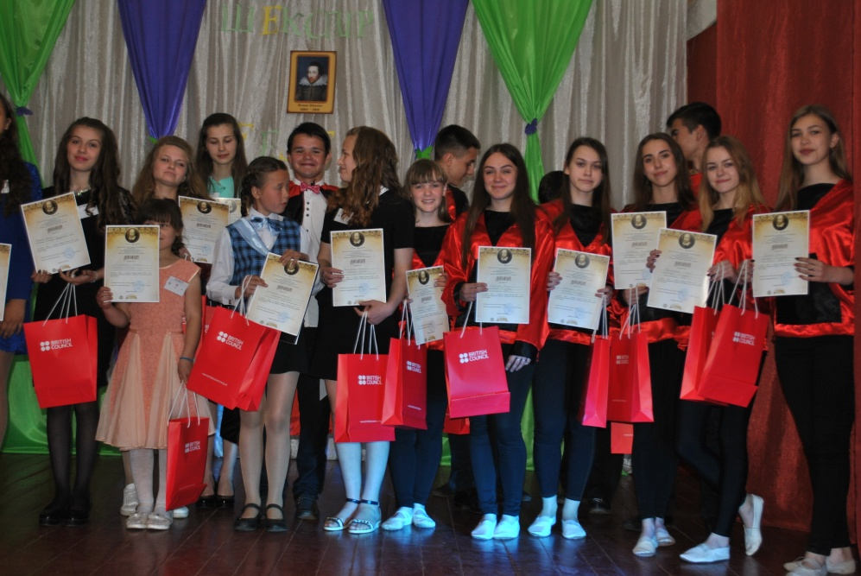
Журі, останнє слово це для вас.
Підведення підсумків роботи команд по представленню драматичних творів.
Нагородження учасників свята – учнів та вчителів ( за сприяння Британської ради в Україні).

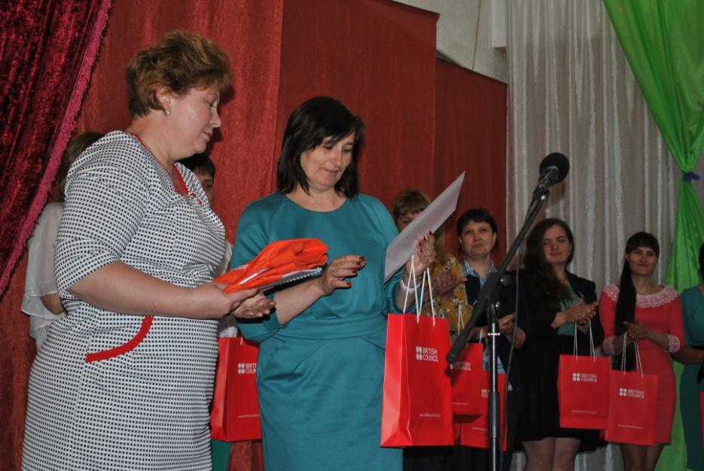

Представлення проекту « Мистецтво заради мистецтва» (читаємо Шекспіра в перекладі Д. Паламарчука) Мартинівської ЗОШ І-ІІІст. Карлівської районної ради Полтавської області

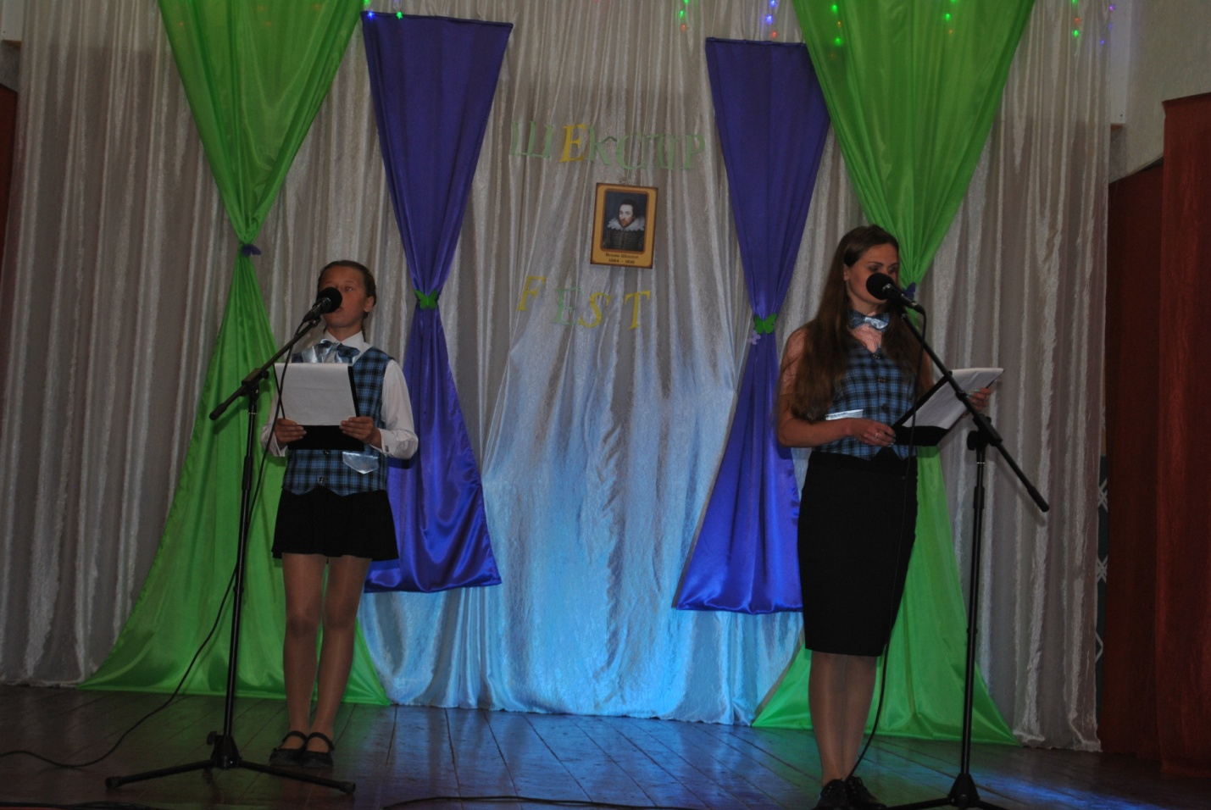
Ведуча1: О Шекспіре! Як мило й любо чути,
Що твої талант і велич вічні,
Нам, Шекспір, ніколи не забути
Зміст твоїх трагедій таємничий.
О Шекспіре! Твої герої й нині
Величчю душі чарують знов,
І надихає наше покоління
їхня віра в щастя і любов.

